 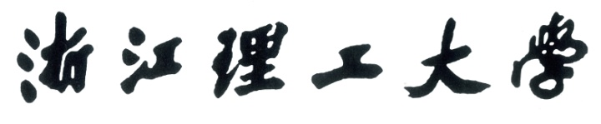

**《数字电子技术课程设计》报告**

**班级： 20计算机科学与技术(4)**

**学号： 2020333503081**

**姓名： 陈伟剑**

**序号： 4—36**

浙江理工大学本科课程设计任务书

|  |  |  |  |
| --- | --- | --- | --- |
| **设计题目** | **电子脉搏测试仪的设计** | | |
| **设计要求** | 1. 通过基于红外线传感器的脉搏测试仪的实现，熟悉数字系统的一般设计、制作和调试方法，初步掌握大规模集成电路的应用方法和注意事项； 2. 掌握常用数字集成电路（555、计数器、译码器等）的应用； 3. 了解影响脉搏测试仪指标的基本因素。 | | |
| **主要技术指标** | 1. 了解放大电路，经整形、滤波后得到方波信号； 2. 设计门控电路的暂稳态时间为30秒； 3. 设计译码、显示电路，记录被测心率。 | | |
| **工作内容** | 1. 用555芯片设计半分钟定时器，同时设计三位计数电路对方波信号进行计数，并设计译码电路将BCD码翻译成数码管的七段码。 2. 设计驱动电路驱动三位数码管，显示半分钟心跳次数。 3. 装配硬件电路并进行硬件测试、记录结果。 4. 整理数据，撰写设计报告并上交。 | | |
| **工作计划** | 2021.12.27：介绍设计题目，工作原理，设计要求,下发课程设计任务书；  2021.12.29：设计出电路原理图，选择合适的元器件并进行元器件测试；  2021.12.30：根据所选元器件组装并焊接实际电路；  2022.1.4：调试电路，排除故障，记录有关参数指标；  2022.1.6：答辩，按要求整理数据，撰写设计报告。 | | |
| **设计报告要求** | 1. 产品的技术指标、功能要求； 2. 电子脉搏测试仪的原理（框图）； 3. 单元电路（门控、计数、译码）的工作原理，包括重要芯片的介绍等； 4. 电子脉搏测试仪的设计思路及原理图（或Multisim仿真图）；调试的步骤和注意事项； 5. 测量数据记录（指导书P13）； 6. 设计过程问题总结与心得体会。 | | |
| **指导教师**  **签 名** | 年 月 日 | **系主任签名：** | 年 月 日 |

**一、产品的技术指标、功能要求**

通过门控电路、计数电路、译码电路实现对心率的计数。心率的模拟信号用1HZ的矩形波代替。要求持续30s计数。

**二、电子脉搏测试仪的原理**

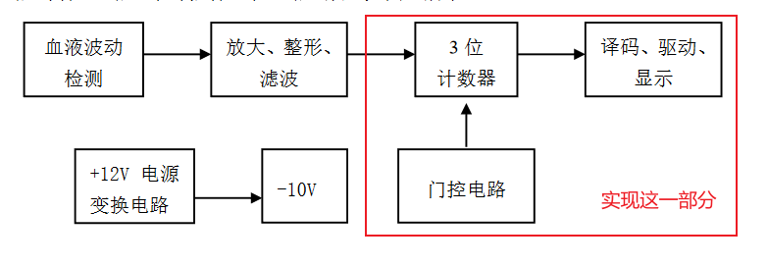

**三、单元电路(门控、计数、译码)的原理**

**3.1 门控**

3.1.1 555芯片

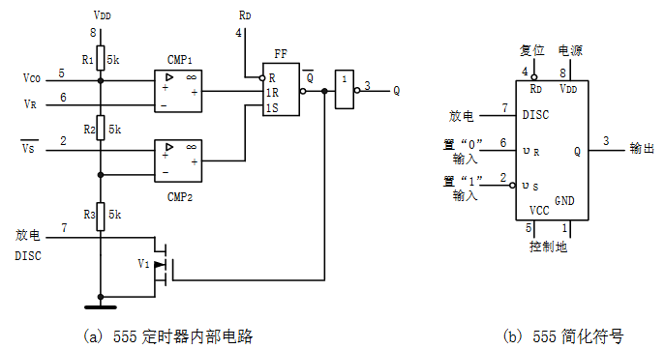

①6脚电位均高于2/3Vcc时，555内部触发器置0，内部三极管导通，3脚输出低电平。

②2脚电位均低于1/3Vcc时，555内部触发器置1，内部三极管不导通，3脚输出高电平。

③2脚电位高于1/3Vcc，6脚电位低于2/3Vcc时，555的保持原有的输出状态。

3.1.2 门控电路

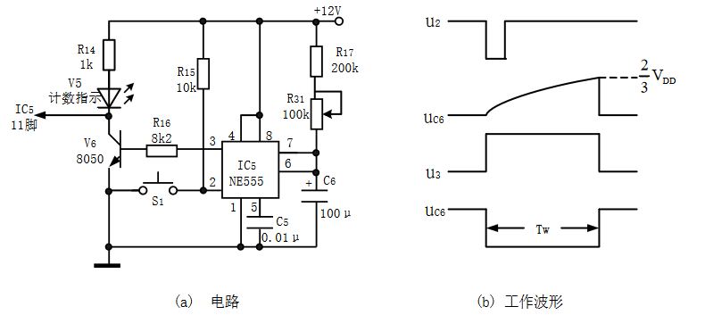

电路中555构成单稳态触发器，通过触发开关S1以触发单稳态功能。

按下开关S1，此时2脚电位低于1/3Vcc， 3脚输出高电平使V6导通。因为V6发射极接地，使得导通后集电极处的发光二极管产生电流并发光。7脚内部的三极管不导通，电源对电解电容C6充电，6脚电位从0V逐渐抬升。当6脚电位高于2/3Vcc时，3脚输出低电平，V6截止，二极管熄灭，7脚内部的三极管导通，C6向7脚放出所有存储的电荷。

单稳态触发的时长等价于二极管的发光时长，也等价于C6充电过程中，6脚电位从0上升到2/3Vcc所需的时长。

充电时长取决于C6的容量和与C6串联的总电阻(图中为一个定值电阻+电位器)。Tw=1.1RC

单稳态触发期间，V6集电极为低电平，与集电极相连的计数电路启动并开始计数。

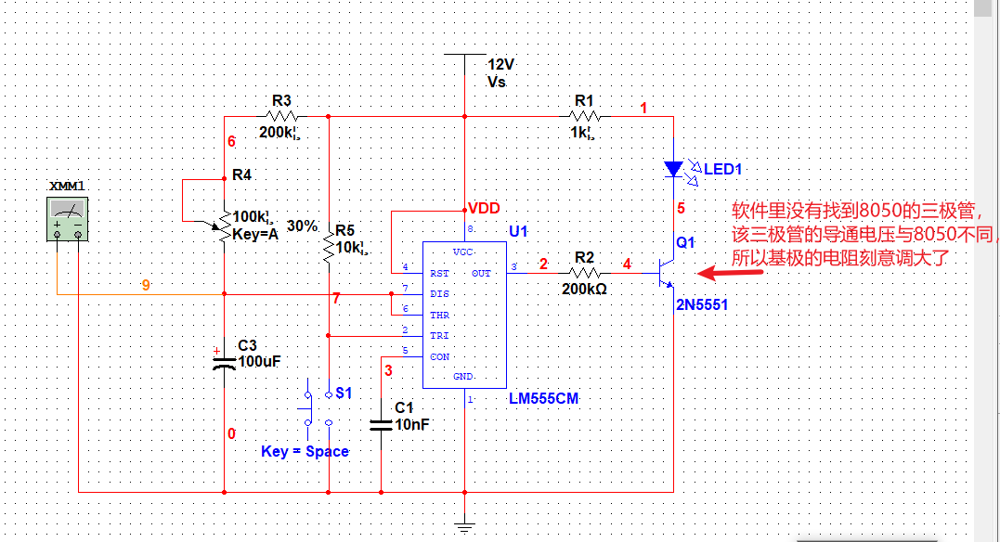

**3.2 计数**

MC14553芯片：

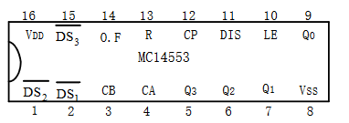

该芯片可以实现0~999的计数。并采用BCD码的形式进行输出。

12脚(CP)需要脉冲信号输入以实现计数。

11脚(DIS)为使能端，低电平时该芯片的功能可用(接收门路产生的低电平信号)。

10脚(LE)为高电平时会锁定输出的数值。

1、2、15脚用来选择芯片输出所计数值的个、十、百位。2脚为低电平时芯片输出个位、1脚为低电平时芯片输出十位、15脚为低电平时芯片输出百位。三个脚分别通过PNP三极管连接数码显示管的个、十、百位来控制数码管的数位显示。

5、6、7、9脚进行BCD码输出，BCD码连接到译码电路中的CD4543译码器转化为数码管中一个位显示一个具体数值(0~9)所需要的信号。

芯片采用动态扫描的工作方式，每一时刻只输出一个位的BCD码，或者说每一时刻数码显示管只显示一个位。由于BCD码输出切换的频率很高，会产生视觉残留现象，使得肉眼观察到数码管三个位会同时显示。

MC14553真值表

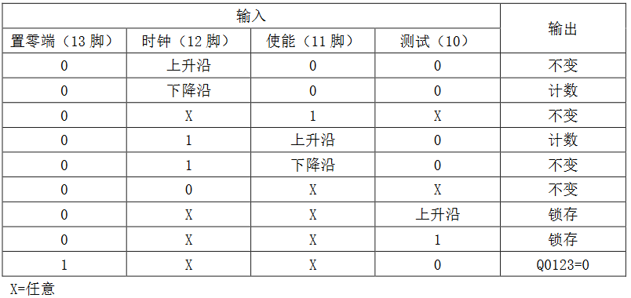

**3.3 译码**

3.3.1 数码管：

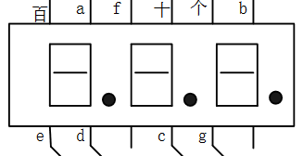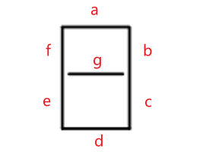

该数码管为共阳极，当百位脚为1时，a~f的输入会使百位数字发光，若a脚为低电平，则数字的a部分发光(b~f同理)。通过动态扫描的工作方式，会使三个位的显示保持高频率切换。

3.3.2 CD4543芯片：

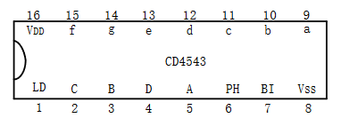

实现BCD码的译码功能，输出内容对应数码管一个位的特定数字，具体见真值表。

2~5脚用于接收BCD码。9~15脚用于输出译码结果。

1脚(LD)为低电平时会锁存最近一次输入的BCD码。

6脚(PH)电位与所用的数码管类型相关，若数码管为共阳极，则6脚输入1；若数码管为共阴极，则6脚输入0。两种情况下的译码输出会不同。

7脚(BI)为0时可以驱动数码管显示，为1时数码管熄灭(对于共阳极数码管，a~f会全输出1)。

CD4543真值表(共阳极数码管)

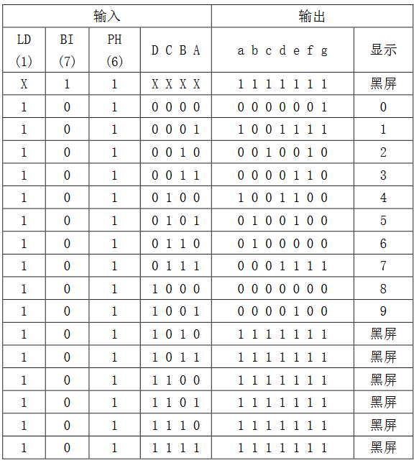

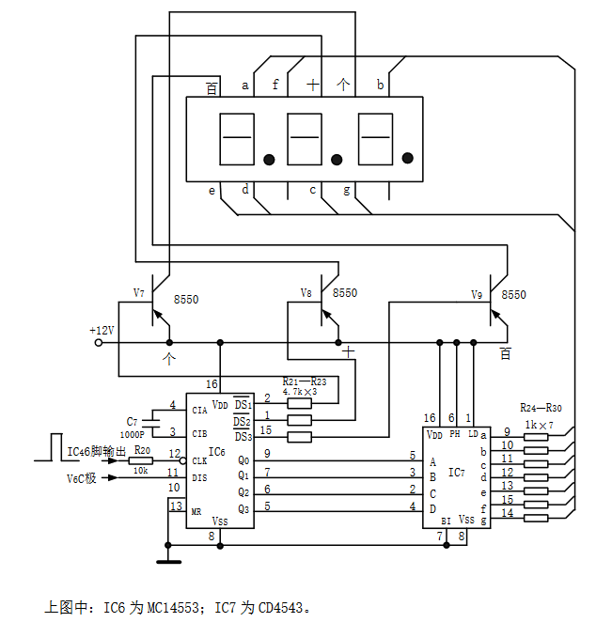

**四、电子脉搏测试仪的设计思路及原理图；调试的步骤和注意事项；**

4.1设计思路

整体信号传递方向大致为门控🡪计数🡪译码🡪数码管。以此顺序，结合上一部分的单元电路细节逐一搭电路。

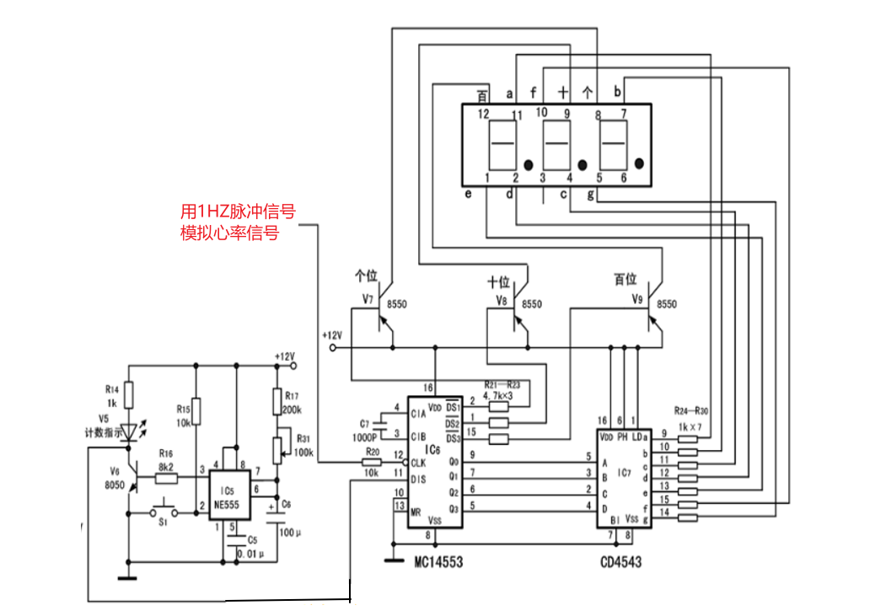

4.2 调试步骤

①优先检查各个通路之间是否真正连通，以及不该连通的部分是否因为焊接问题出现短路。使用万用表的测试二极管挡位，红黑表笔触碰两个焊接点，如果万用表发出蜂鸣声，说明两个点之间是连通的。

注：下面没有列出电路错误的所有原因，实际调试很可能遇见没有考虑到的问题。

②检查单稳态功能是否正常。触发开关后，如果二极管不发光，一种可能的原因是二极管本身有问题，另一种可能的原因是与发光二极管相连的三极管可能有问题。

③检查数码管显示功能是否正常。接通电源后，数码管理想的默认状态是000，如果有几处没有显示，可以检查对应的输入脚(a~f)是否为低电平。

④检查计数功能是否正常。触发门控后如果发现数码管不计数，一种可能的原因是MC14553的11脚与门控电路不连通，另一种可能的原因是12脚时钟信号接触不良。

⑤检查译码功能是否正常。译码不正常的问题一般会直观地显示在数码管的显示上，比较可能的原因是数码管的输入脚没有按设计方案正确地对应到译码器的输出脚上。

4.3 注意事项

①信号发生器的输出带有两个脚，一个脚接MC14553的12脚用以输入脉冲信号，另一个脚要接地。

②连接电源前，要先用万用表的电压档测电源的实际电压。若实际电压过高，会导致发光二极管或芯片损坏，可以适当调小电源电压(10~12V即可)。

③调试过程中如果打算重新焊接某些点，则需要先将芯片全部拆下，以防焊接时温度过高烧坏芯片。

**五、测量数据记录**

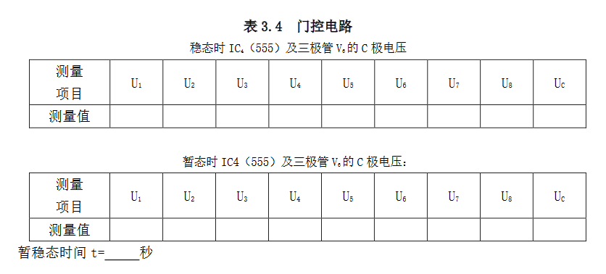

**表3.5 计数、译码、驱动、显示电路**

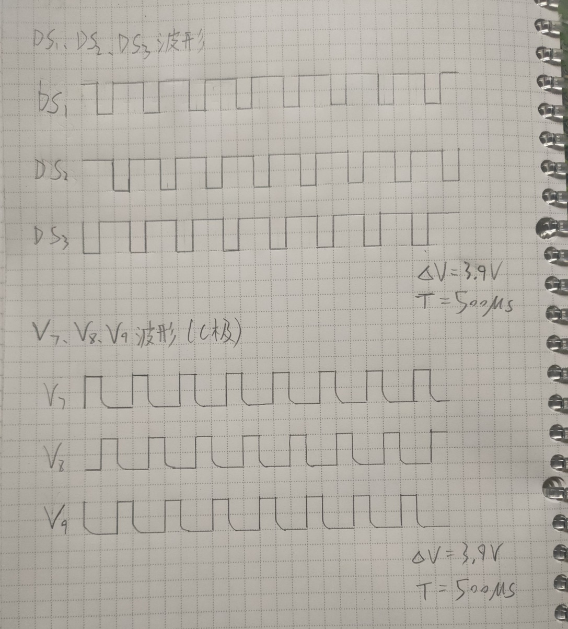

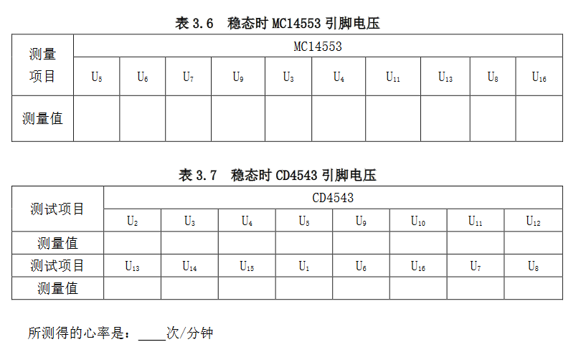

**六、设计过程问题总结与心得体会**

**6.1 设计过程问题总结**

①初始状态下数码显示管除了g，存在其他没有亮的部分。

本次实验的显示管采用共阳极，且每个脚都唯一连接译码器的一个输出脚。所以，遇到这种情况一般都是连接问题，可以逐一排查各个相关通路。

②触发开关没有计数反应。

这种问题初步判断发生在门控和计数两部分电路中，通过万用表检测门控电路中从555的3脚开始连接到计数电路的通路，发现是三极管的发射机没有接地，回想起来是最开始焊接的时候因为不知道如何接地，于是暂时没有考虑接地。焊接的时候应当将暂时不会实现的部分记录下来以防忘记。

③触发开关后数码显示管计数速度很快。

一开始以为是电路问题，在排查电路中的所有相关部分后，发现不是电路的问题。后又去检查了信号发生器的设置，发现也没问题。最后才发现是信号发生器的另一个输出端没有接地，总结出来主要原因就是不熟悉信号发生器的使用。

**6.2 心得体会**

①本次焊接电路过程中，大部分导线都做到了直线连接(即连接的两个点处于同一行或同一列)，不过这导致了大部分时间都花在了剪导线上，因为有好几处导线连接的两个点是相邻的。好处就是这为后来的调试带来了极大方便，排查错误时可以做到快速检查一条通路。

②焊接导线时，最好先规划、后焊接。比如焊接某一部分的电路时，可以先将导线直接插进电路板，通过合理规划导线分布之后，拍照记录，取下所有导线(以防焊接时碰到其他导线)，然后一一焊上规划好的导线。这样做的好处就是可以提前避免焊错导线位置的情况，提高焊接效率。

③导线通过分成两种：短路导线和非短路导线。短路导线的两端连接的都是导线(可以是一端导线、一段接地)。非短路导线至少有一端连接的是元器件。实践过程中通过红蓝两种颜色的导线加以区分，个人认为这样做的好处是可以使一条通路的布局更加显眼，调试时可以避免重复测试短路脚。